**Termijnen en configuratie (zie ook label Beheer)**

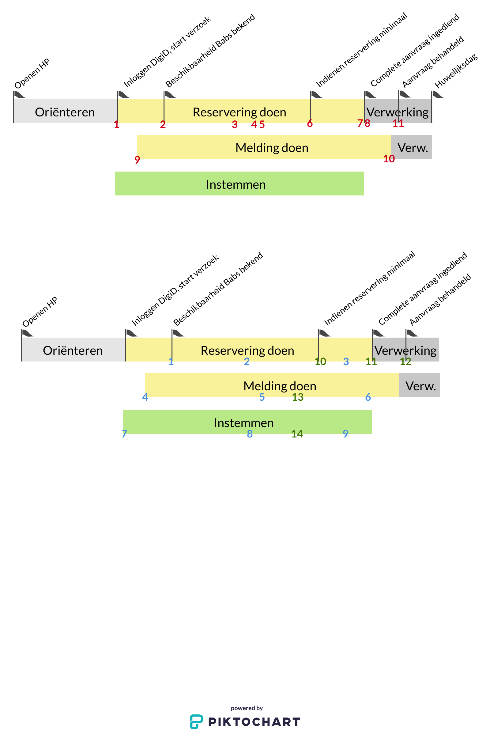

1. Vanaf wanneer zijn data en locaties beschikbaar om te kiezen? **Configureerbaar, #518, #552**
2. Wanneer wordt de beschikbaarheid van de Babsen bekend? **Configureerbaar #550**
3. Hoe lang wordt een resource bezet gehouden, zolang de aanvraag *niet* de minimale gegevens (zie punt 6) bevat? **Configureerbaar, #492 en #39**
4. Tot wanneer is de keuze voor eigen Babs (niet beëdigd) beschikbaar? **Configureerbaar, #519**
5. Tot wanneer is de keuze voor eigen Locatie beschikbaar? **Configureerbaar, #520**
6. Wat moet er minimaal bekend zijn bij het indienen van een reservering? **Vastzetten per soort ceremonie,** **#87**
7. Tot wanneer mag je wijzigingen aanbrengen? Ofwel, wanneer moet de reservering compleet zijn? **Configureerbaar, #41 en #442**
8. Wat moet er bekend zijn voor een complete reservering? **#87, #160, #417**
9. Wanneer mag er een melding gemaakt worden? **Wettelijke termijn 1 jaar vantevoren. #521**
10. Tot wanneer mag de melding gedaan worden? **Wettelijk termijn 2 weken vantevoren. #155**
11. Wanneer moet een reservering uiterlijk behandeld zijn door de gemeente? **Configureerbaar, #588**

**Meldingen en reminders (zie ook label Notificaties)**



1. Melding dat ik (inwoner) een Babs kan kiezen **#551**
2. Structurele reminder dat ik (inwoner) een onvolledige reservering heb **#522, #553**
3. Laatste reminder dat ik (inwoner) nog x dagen heb om mijn reservering compleet te maken. **#522, #553**

Laatste reminder (medewerker) dat een reservering incompleet is. **#417**

1. Melding dat ik (inwoner) mijn melding kan doen **#587**
2. Structurele reminder dat ik (inwoner) mijn melding nog moet doen **#141, #553**
3. Laatste reminder dat ik (inwoner) nog x dagen heb om mijn melding te **doen #141, #553**
4. Melding dat ik (instemmer) een openstaand instemmingsverzoek heb ontvangen **#523, #524**
5. Structurele reminder dat ik (instemmer) nog een openstaand instemmingsverzoek heb. **#525, #553**
6. Laatste reminder dat ik (instemmer) nog x dagen heb om mijn instemming te geven. **#525, #553**
7. Bevestiging ingediende reservering, **#360**
8. Bevestiging ingediende aanvraag, **#360**
9. Bevestiging behandelde aanvraag en melding, **#360**
10. Bevestiging ingediende melding, **#360**
11. Bevestiging instemming door partner, getuigen, Babs, **#360**